二级单位实验室安全管理员操作流程说明
一、安全管理员审核操作说明
1、二级单位实验室安全管理员登录科研项目信息管理系统，进入“申请-项目安全风险评估申请审核”，选中待审核申请，点击审核按钮（图1）。
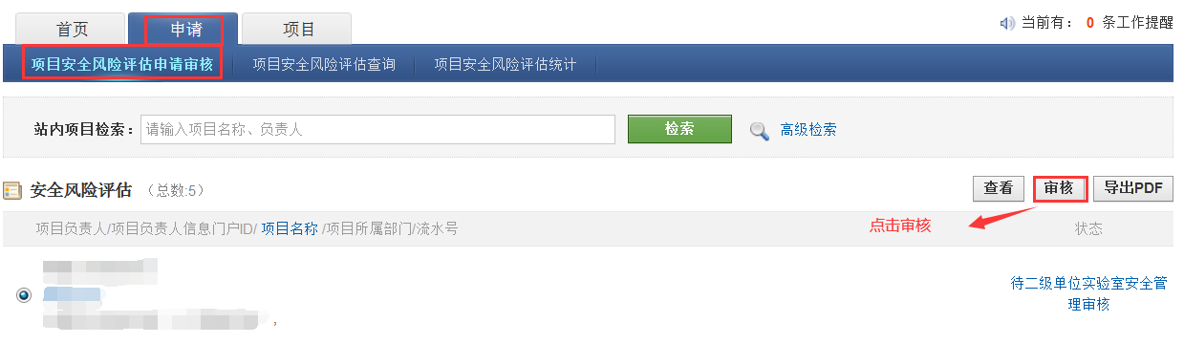
图1
- 进入项目安全风险评估审核页面，查看申请基本信息及相关文档，对项目安全风险评估审核内容审批，并给出审核意见。
“是否已有同类危险源种类项目通过论证”若选择“是”，则点击查看按钮，可以查看对应流水号审批表的信息（图2）；若选择“否”，则查看申报人填写选择信息（图3）。点击相关文档，查看附件材料。若内容审核完毕，则提交审核意见（见图4）。
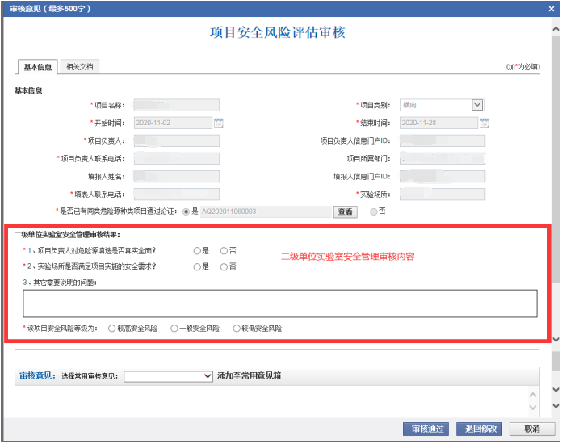
图2

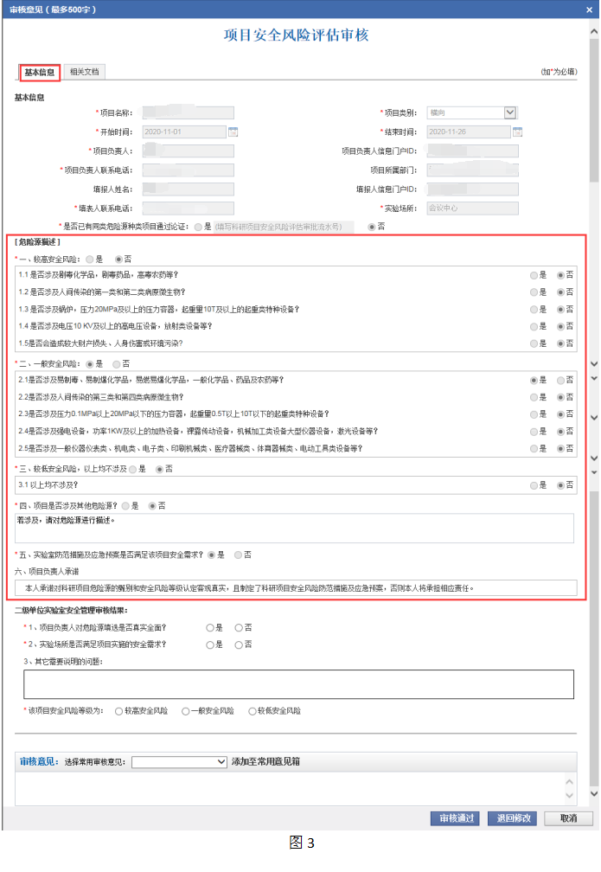

图3
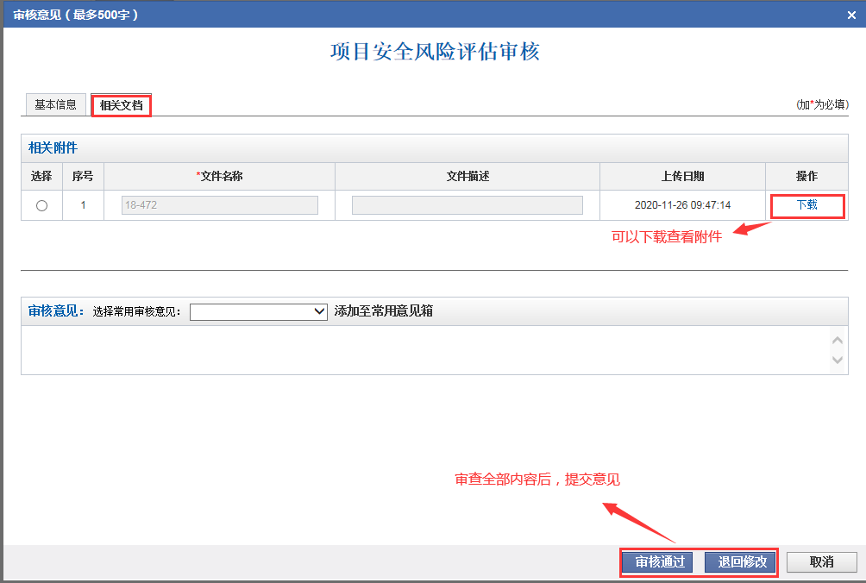
图4
- 安全管理员安全风险评估查询统计操作说明
3、二级单位实验室安全管理员登录科研项目信息管理系统，进入“申请-项目安全风险评估查询”，输入检索条件，如项目名称、负责人姓名或审批流水号，点击检索按钮即可显示查询结果（见图5）。选中项目，点击“查看”按钮，可查看项目安全风险评估申请及审批详情（见图6及图7）。
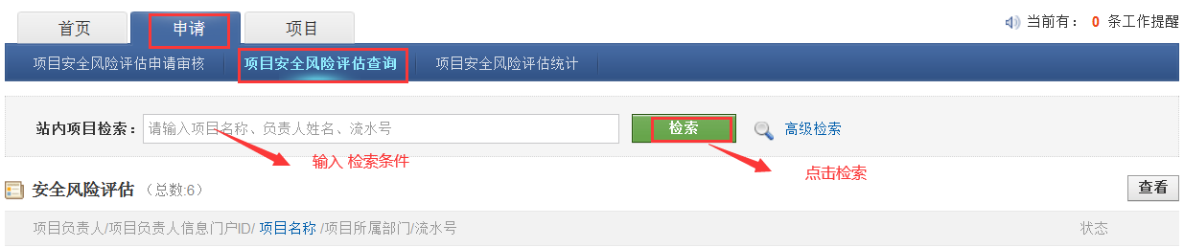
图5
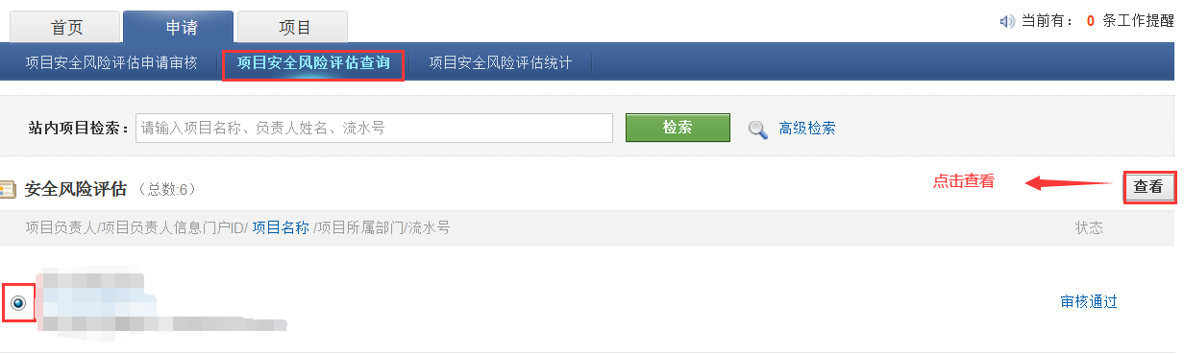
图6
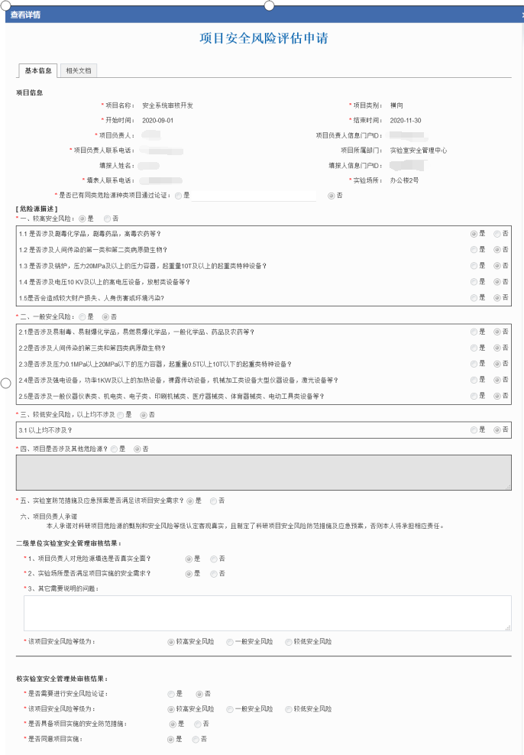
图7
4、二级单位实验室安全管理员登录科研项目信息管理系统，进入“申请-项目安全风险评估统计”，输入统计检索条件，如项目名称、负责人姓名等，点击“检索”按钮，即可显示统计结果（见图8）。同时，可以打印预览或导出统计结果。点击“高级检索”，可以选择或录入高级检索统计条件（见图9），可以统计某段时间内（开始时间-结束时间）所有审核的记录，包括审核通过及退回修改。
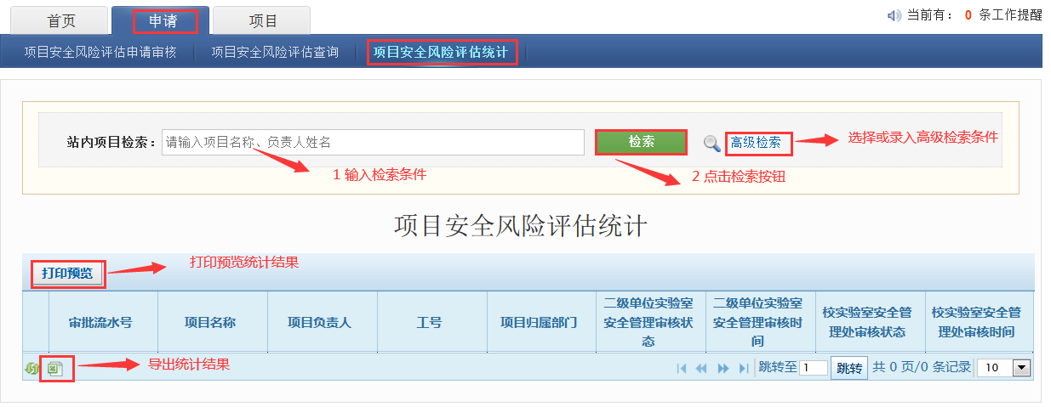
图8
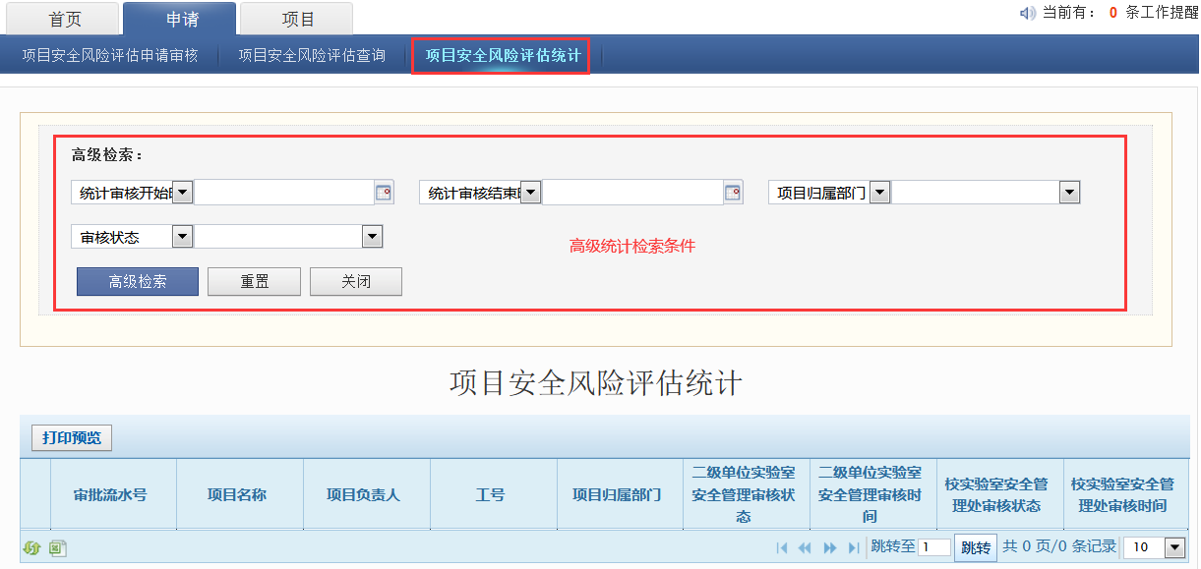
图9
- 安全管理员安全风险评估关联结果查询统计操作说明
- 二级单位实验室安全管理员登录科研项目信息管理系统，进入“项目-项目管理-项目安全风险评估关联”，输入统计检索条件，如项目名称、负责人姓名等，点击“检索”按钮，即可显示查询结果（见图10），点击“导出关联信息表”，可以导出检索结果。若选中特定项目，点击“查看”按钮，可查看项目基本信息及安全评估信息。
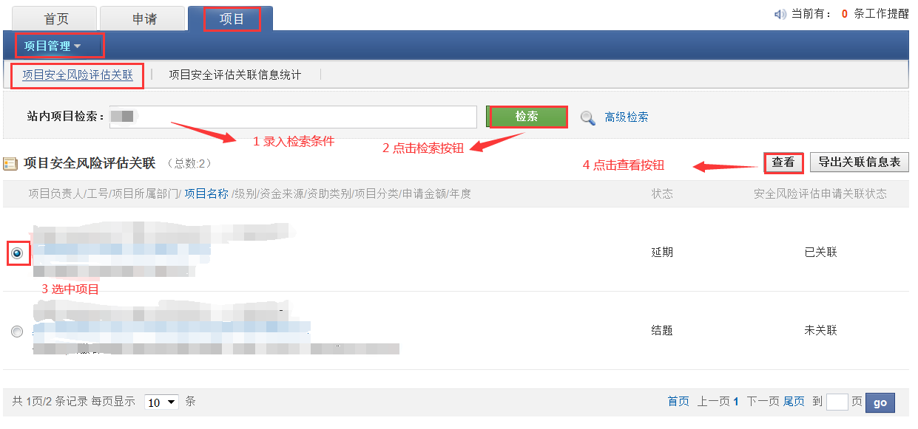
图10
进入“项目-项目管理-项目安全风险评估关联”，点击高级检索（见图10），可以检索某段时间内所有满足检索条件立项项目的安全风险评估关联情况（见图11）。
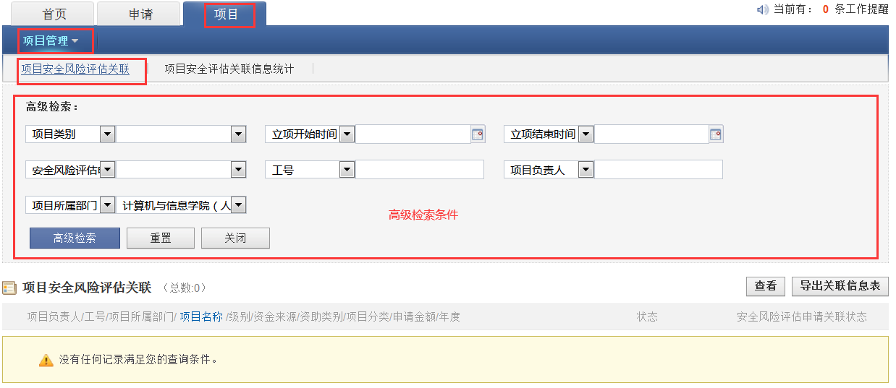
图11
6、二级单位实验室安全管理员登录科研项目信息管理系统，进入“项目-项目管理-项目安全风险评估关联信息统计”，录入统计截止时间，选择需要查询项目的关联状态（未关联或已关联），点击查询按钮，就可以统计自2020年6月10日至统计截止时间，本部门所有立项科研项目的安全评估关联信息情况（见图12）。同时，可以导出或打印预览信息表。
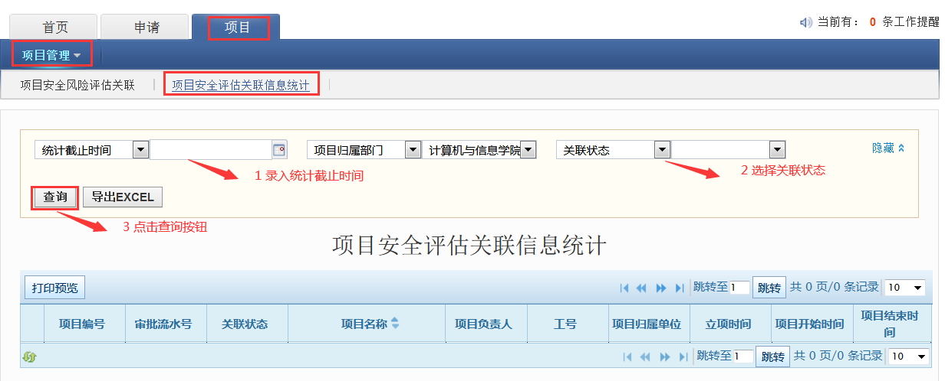
图12

